- http://crydee.sai.msu.ru/Universe_and_us/4num/v4pap28.htm

- 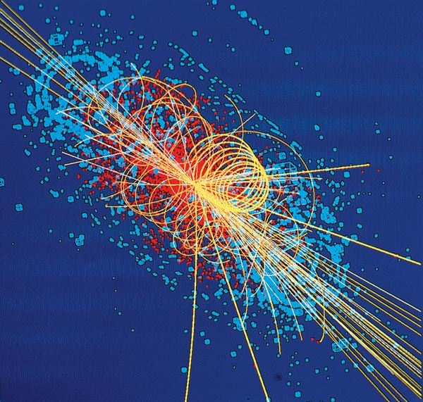 Автор: Плаксин Сергей
http://images.google.ru/imgres?imgurl=http://it-day.ru/blog/wp-content/uploads/2008/04/0508_essay_g_x6008.jpg&imgrefurl=http://it-day.ru/blog/archives/1322&h=571&w=600&sz=109&hl=ru&start=37&tbnid=CVsSDisuaLVZzM:&tbnh=128&tbnw=135&prev=/images%3Fq%3D%25D0%25BD%25D0%25BE%25D0%25B2%25D1%258B%25D1%2585%2B%25D1%258D%25D0%25BB%25D0%25B5%25D0%25BC%25D0%25B5%25D0%25BD%25D1%2582%25D0%25B0%25D1%2580%25D0%25BD%25D1%258B%25D1%2585%2B%25D1%2587%25D0%25B0%25D1%2581%25D1%2582%25D0%25B8%25D1%2586%26start%3D21%26ndsp%3D21%26hl%3Dru%26newwindow%3D1%26sa%3DN

- www.college.ru/.../ paragraph1/subparagraph1.html
- http://www.pugachev.spb.ru/portraits.html
- http://art.ioso.ru/bank2006/2007/leodavinchi/leodavinchi.files/slide0001.htm
- http://www.goldmoscow.com/tovar/tovr170eng/page2.htm
- http://www.dobropozalovat.ru/bljuda-i-napitki/otkushajte-russkogo-glintvejnu.aspx
- e-science.ru/.../theory/ optica/wave/lazer1.jpg
- www.topol.kz/index. php?page=radiowave
- nuclphys.sinp.msu.ru/ persons/persons.htm
- www.vokrugsveta.ru/ vs/article/2729/
- http://school.ort.spb.ru/library/physics/9class_02/lesson_4/inercia_massa.htm
- http://boikov06.narod.ru/bio2.html
- www.tde.bryansk.ru/ Pictures/p5-23.jpg
- www.flickr.com/photos/ 15809874@N00/775765906/
- www.lasso.com.ru/ view_pages_1.php?menu=92
- http://pages.marsu.ru/iac/school/gnn/7/pege3.html
- http://www.jewteen.ru/2006-2/2006-2-18.html
- http://www.millionreferatov.ru/text/60/253.htm
- http://sc.karelia.ru/dlrstore/C/CCEEEE31-AF5A-436D-B451-961961653E72/67_13.html
- http://nuclphys.sinp.msu.ru/fission/fis01.htm
- http://www.islam.ru/child/hy_sky/7/
- http://lori.ru/113969

